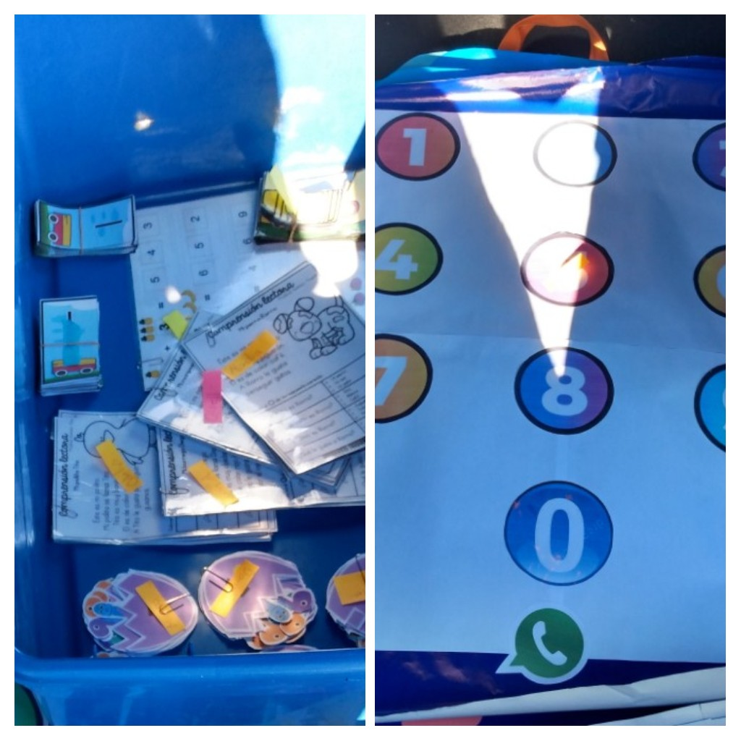

MATERIALES QUE SE LLEVAN PARA ALUMNOS DE 3 A QUE FAVORECEN EL CONTEO